ระบบบริหารเซิร์ฟเวอร์การพิมพ์
Print Server Management
นายธนาวุฒิ สมบูรณ์พงศ์ 42015307
อาจารย์ ธนา หงษ์สุวรรณ อาจารย์ที่ปรึกษา
อาจารย์ อัครเดช วัชระภูพงษ์ อาจารย์ที่ปรึกษา

บทนำ
การให้บริการเครื่องพิมพ์แก่นักศึกษาของทางภาควิชาวิศวกรรมคอมพิวเตอร์ในปัจจุบัน มีความจำเป็นอย่างยิ่งแก่นักศึกษาทุกคนที่อยู่ในภาควิชา เนื่องด้วยทางภาควิชานั้นมีนักศึกษาเป็นจำนวนมาก การจัดการเรื่องการบริหารเกี่ยวกับข้อมูลของการใช้เครื่องพิมพ์นั้นจึงจำเป็นอย่างยิ่ง เพราะเนื่องจากมีจำนวนผู้ใช้งานมาก ก็จะส่งผลให้เกิดความยุ่งยากซับซ้อนในการจัดการได้ จึงจำเป็นที่จะต้องมีการจัดการที่ดี
ในปัจจุบันทางภาควิชาได้ใช้โปรแกรมช่วยในการจัดการระบบเซิร์ฟเวอร์การพิมพ์อยู่โปรแกรมหนึ่ง คือโปรแกรม Pcounter ซึ่งใช้คู่กับโปรแกรมโนเวลเน็ตแวร์ซึ่งทำให้ต้องยึดติดกับโปรแกรมโนเวลเน็ตแวร์ มากเกินไปจึงมีความคิดที่จะพัฒนาโปรแกรมขึ้นมาใหม่ เพื่อจะมีความยืดหยุ่นในการใช้งาน และตรงตามวัตถุประสงค์ยิ่งขึ้น

เป้าหมายของโครงงาน
เป้าหมายของโครงงาน คือการพัฒนาโปรแกรมบริหารเซิร์ฟเวอร์การพิมพ์ขึ้นมาใหม่ โดยมีคุณสมบัติให้ตรงตามความต้องการมากขึ้น และยืดหยุ่นในการใช้งานมากขึ้น โดยตัวโปรแกรมอาจไม่มีความจำเป็นต้องมีคุณสมบัติเหมือนโปรแกรม Pcounter แต่ให้มีการทำงานและคุณสมบัติต้องความต้องการของทางภาควิชามากที่สุด

สิ่งที่ได้ทำในเทอมนี้
ในเทอมที่ผ่านมา ได้ทำการพัฒนาโปรแกรมบนวินโดวส์ขึ้นมาหนึ่งโปรแกรมและได้ทำการศึกษาถึงเทคโนโลยีต่างๆที่จำเป็นต่อการพัฒนาโปรแกรมควบคู่กันไป โดยโปรแกรมที่ทำการพัฒนานั้นได้ใช้ Visual C++ 6.0 ในการพัฒนา โดยเป็นการสร้างโปรแกรมแบบ ไดอะล็อก-เบส(Dialog – Based) คือโปรแกรมที่ใช้
ไดอะล็อกเป็นหน้าต่างหลักของโปรแกรม โดยโปรแกรมที่ทำการพัฒนานั้นมีรูปร่างหน้าตาดังนี้

- หน้าจอหลักของโปรแกรม

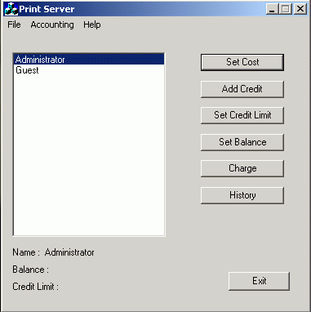

รูปที่ 1 หน้าจอหลักของโปรแกรม

คุณสมบัติหลักของโปรแกรม
- การเพิ่มยอมเงินคงเหลือ
- การลดยอดเงินคงเหลือ
- การกำหนดอัตราค่าบริการงานพิมพ์
- การกำหนดจำนวนเงินต่ำสุดที่จะอนุญาตให้ทำการพิมพ์ได้
- การกำหนดจำนวนเงินสูงสุด
- การแสดงรายละเอียดการพิมพ์ของผู้ใช้แต่ละราย
- การแสดงยอดเงินคงเหลือ

- การเพิ่มยอดเงินคงเหลือ
เป็นการเพิ่มจำนวนเงินจากยอดเงินคงเหลือเดิมที่เหลืออยู่ของผู้ใช้นั้นๆ ซึ่งสามารถเพิ่มยอดเงินคงเหลือของแต่ละบุคคล หรือเพิ่มทีละกลุ่มของผู้ใช้ก็ได้

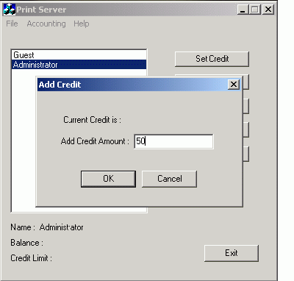

รูปที่ 2 รูปแสดงการเพิ่มยอดเงินคงเหลือ

การลดยอดเงินคงเหลือ
เป็นการลดจำนวนเงินตามที่ระบุ จากยอดเงินคงเหลือ เช่น ค่าธรรมเนียมพิเศษ หรือกรณีอื่นๆ ตามแต่วัตถุประสงค์ของผู้จัดการบริหารการพิมพ์ โดยทำการเลือกที่เมนู charge แล้วทำการใส่จำนวนที่ต้องการลงไป
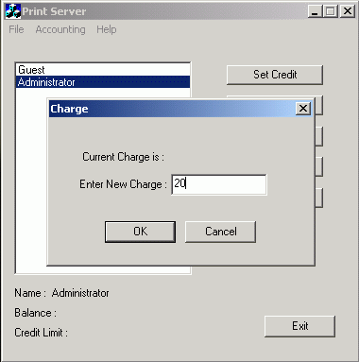

รูปที่ 3 รูปแสดงการลดยอดเงินคงเหลือ
- การกำหนดอัตราค่าบริการงานพิมพ์
เป็นการกำหนดอัตราค่าบริการของการพิมพ์ โดยเป็นการให้ระบุราคาค่าบริการต่อการพิมพ์หนึ่งหน้า ว่ามีราคาค่าบริการเท่าไร โดยทำการเลือกที่รายการ set cost แล้วทำการใส่ค่าที่ต้องการลงไป

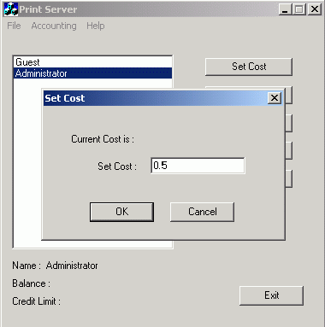

รูปที่ 4 รูปแสดงการกำหนดอัตราค่าบริการงานพิมพ์

การกำหนดจำนวนเงินต่ำสุดที่จะอนุญาตให้ทำการพิมพ์ได้
เป็นการกำหนดว่านักศึกษาจะสามารถทำการพิมพ์ได้จนกว่าจำนวนเงินจะเหลือเท่าไร โดยปกติแล้วจะทำการกำหนดไว้ที่ศูนย์ หลังจากยอดคงเหลือเป็นศูนย์ก็จะไม่สามารถทำการพิมพ์ต่อได้ หรือหากว่าไม่ได้ทำการกำหนดไว้ ก็จะสามารถทำการพิมพ์ได้ไม่จำกัด โดยเลือกที่รายการ set credit limit

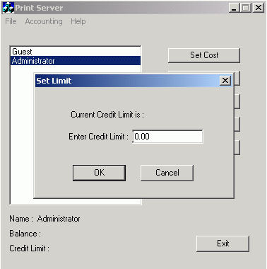

รูปที่ 5 แสดงการกำหนดจำนวนเงินต่ำสุดที่จะอนุญาตให้ทำการพิมพ์ได้

การกำหนดจำนวนเงินสูงสุด
เป็นการกำหนดจำนวนยอดเงินคงเหลือสูงสุดที่ผู้ใช้จะสามารถเพิ่มจำนวนเงินเข้าไปได้ โดยจะกำหนดค่ามาตรฐานไว้ที่ 200 บาท การทำงานนี้ทำได้โดยเลือกที่รายการ set balance
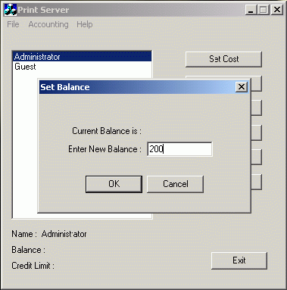

รูปที่ 6 แสดงการกำหนดจำนวนเงินสูงสุด
- การแสดงรายละเอียดการพิมพ์ของผู้ใช้แต่ละราย
เป็นการแสดงรายละเอียดต่างๆของการพิมพ์ในแต่ละผู้ใช้บริการว่ามีอะไรบ้าง โดยจะแสดงรายการต่างๆ เช่น
- จำนวนหน้าทั้งหมดที่ได้ทำการพิมพ์
- ชนิดของเอกสารและชื่อไฟล์ของงานพิมพ์
- พริ้นเตอร์และชื่อเซิร์ฟเวอร์ที่ใช้ทำการพิมพ์
- วันและเวลาที่ทำการการพิมพ์
โดยแสดงออกมาเป็นรายงานในรูปของเท็กซ์ไฟล์(.txt) โดยจะแสดงออกมาทั้งหมดทุกครั้งที่ทำการ
พิมพ์

- การแสดงยอดเงินคงเหลือ
เป็นการแสดงจำนวนเงินคงเหลือในปัจจุบันว่ามีจำนวนเท่าไร โดยจะสามารถแสดงได้ทั้งแบบราย
บุคคลและแสดงออกมาแบบเป็นรายกลุ่มของผู้ใช้ได้ โดยจะแสดงออกมาเหมือนกับการแสดงรายละเอียดการ
พิมพ์ของผู้ใช้ คือเป็นรายงานแบบเท็กซ์ไฟล์(.txt) เช่นกัน

นอกจากนี้องค์ประกอบร่วมของโปรแกรม 3 ส่วนดังนี้
- เมนูบาร์
- ลิสต์บ็อกซ์ แสดงรายนามผู้ใช้ในระบบ
- สแตติกเท็กซ์ แสดงรายนามผู้ใช้ที่ทำการเลือกและแสดงยอดคงเหลือปัจจุบัน

เมนูบาร์
ประกอบด้วยการทำงาน 3 ส่วน ดังนี้
- File : ใช้สำหรับเปิดไฟล์ต่างๆ เช่น เท็กซ์ไฟล์ที่เป็นรายงานรายละเอียดของการพิมพ์ และใช้สำหรับออกจากโปรแกรม
- Account : ใช้สำหรับจัดการรายละเอียดต่างๆเกี่ยวกับรายนามของผู้ใช้
- Help : ใช้สำหรับเปิดระบบช่วยเหลือของโปรแกรม

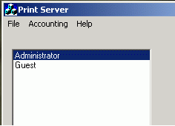

รูปที่ 7 แสดงเมนูบาร์

ลิสต์บ็อกซ์
ใช้สำหรับแสดงรายนามของผู้ใช้ในระบบทั้งหมด โดยแสดงได้ดังรูป

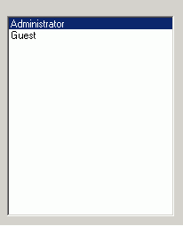

รูปที่ 8 ลิสต์บ็อกซ์แสดงรายนามผู้ใช้ในระบบ

สแตติกเท็กซ์
แสดงรายละเอียดสามส่วน คือ (1)แสดงรายนามของผู้ใช้ที่ถูกเลือก (2)แสดงจำนวนยอดเงินคงเหลือปัจจุบันของผู้ใช้ที่ถูกเลือก (3)แสดงยอดเงินต่ำสุดที่ผู้ใช้สามารถทำการพิมพ์ได้ แสดงดังรูป
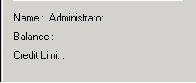

รูปที่ 9 สแตติกเท็กซ์แสดงรายละเอียดของผู้ใช้ที่ถูกเลือก

บทวิจารณ์และสรุป
บทวิจารณ์
หลังจากที่ได้ลงมือทำโครงงานวิจัยนี้ สิ่งที่ผู้วิจัยได้ทำการศึกษาและค้นคว้า รวมถึงทำการวิเคราะห์ทำให้สามารถทราบได้ถึงข้อเท็จจริงต่าง ๆ ที่ส่งผลให้การทำงาน ซึ่งถ้าไม่ลงมือเข้าไปวิเคราะห์และศึกษาอย่างจริงจังอาจเป็นการยากที่จะทราบถึงข้อเท็จจริงเหล่านั้นได้ ผู้วิจัยจึงจะขอกล่าวถึงข้อเท็จจริงเหล่านั้นเพื่อให้ผู้อ่านสามารถใช้ประโยชน์ในปริญญานิพนธ์ และระบบที่พัฒนาขึ้นนี้ได้อย่างเต็มที่
ปัญหาที่พบในการดำเนินงาน
- การขาดประสบการณ์ในการเขียนโปรแกรม อันมีผลทำให้การเขียนโปรแกรมในบางขั้นตอนนั้นพอเกิดปัญหาขึ้น ก็มีผลทำให้แก้ปัญหาได้ล่าช้ามากๆ เนื่องจากการเขียนโปรแกรมนั้นเป็นทั้งศาสตร์และศิลป์ พอขาดประสบการณ์จึงทำให้เกิดอุปสรรคอันลำบากต่อการแก้ไข
- ขาดความเข้าใจอย่างถ่องแท้ในเทคโนโลยีของการเขียนโปรแกรมและการพัฒนาโปรแกรมแบบใหม่ๆ ซึ่งเทคโนโลยีเหล่านี้มีผลทำให้การพัฒนาโปรแกรมง่ายขึ้น เมื่อขาดความเข้าใจตรงจุดนี้ก็มีผลทำให้การพัฒนาโปรแกรมได้ลำบาก

แนวทางในการพัฒนาต่อ
เนื่องจากบางคุณสมบัติของโปรแกรม ยังไม่สามารถที่จะทำงานได้อันเนื่องมาจากต้องอาศัยการทำงานบางอย่างที่ผู้พัฒนายังไม่สามารถทำให้สามารถทำงานได้ แต่ก็คิดว่าน่าที่จะนำไปพัฒนาต่อได้ เช่น การเขียนโปรแกรมโดยใช้ Active Directory (ADSI) ก็จะสามารถจัดการเกี่ยวกับรายละเอียดของผู้ใช้ในระบบและพริ้นเตอร์ในระบบได้ดียิ่งขึ้น

บทสรุป
โปรแกรมบริหารเซิร์ฟเวอร์การพิมพ์นี้ สามารถทำงานได้เพียงบางส่วนเท่านั้น ยังไม่สามารถที่จะทำงานได้ทั้งหมดดังคุณสมบัติของโปรแกรมที่ได้คาดไว้เมื่อสมบูรณ์ เนื่องจากยังไม่สามารถให้โปรแกรมทำงานในส่วนที่สำคัญได้

